Djetinjstvo provedeno u obitelji, protkano igrom i zabavom, trebalo bi biti rezervirano za djecu diljem svijeta.
MEĐUNARODNI DJEČJI TJEDAN
Dječji tjedan u OŠ „Mladost“ Jakšić
Svako dijete u svijetu ima pravo na sretno i bezbrižno djetinjstvo. Svako dijete bi trebalo osjetiti ljubav i dobrotu, mir i zadovoljstvo, igru i sreću. Zato se diljem svijeta obilježava tjedan posvećen djeci kako bi se odrasli osvijestili i shvatili da je za zdravo društvo vrlo bitno sretno djetinjstvo svakog djeteta. Osim igre i zabave, kod djece je potrebno osvijestiti da uz određena prava i povlastice bitno je biti i odgovoran.
Međunarodni dječji tjedan ove se godine obilježavao od 5. listopada do 11. listopada. U OŠ „Mladost“ Jakšić učenici razredne i predmetne nastave cijeli su tjedan obilježili raznim zanimljivim aktivnostima. Kamenčić je zakotrljala učiteljica Ivana Novak Kamenčak, a učitelji i učenici kroz razne su aktivnosti htjeli osvijestiti važnost poštivanja i uvažavanja svakog djeteta koje bi svoje djetinjstvo trebalo provoditi u igri okruženo svojom obitelji i razumijevanjem. Cijeli je tjedan bio protkan glazbom, crtanjem, bojanjem, igrom, kuhanjem i mnogim drugim zanimljivostima u kojima su se djeca izrazito zabavila i uživala u svakom trenutku. Najvažnija poruka, koju smo u ovom tjednu uspjeli ostvariti i zbog koje smo ponosni, ogroman je osmijeh na dječjim licima.
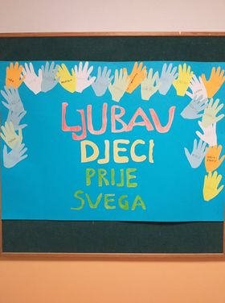
Moto cijelog ovog tjedna zanimljiv je citat „Ljubav djeci prije svega!“
Tijekom nastave hrvatskog jezika učenici 8.a i 8.b razreda razmišljali su i raspravljali o pravima svakog djeteta. Odlučili su osmisliti (školsku) Deklaraciju o pravima djeteta u kojoj su navodili najbitnija prava svakog djeteta kao što su na primjer roditeljska skrb, zdravstvena skrb, obrazovanje, igra, odmor, rad, prijatelji…
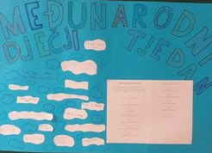

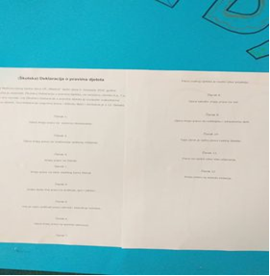

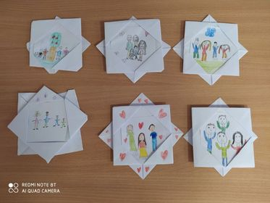
Kreativne ruke 6.a razreda izrezivale su papirnate ručice u koje su upisivali pojmove koje povezuju s djetetom, srećom, prijateljstvom, igrom, zabavom, slobodom i još mnogim drugim pojmovima koji ih asociraju na sreću svakog djeteta. Učenici 7.a razreda poslali su poruku svojim roditeljima kako mogu kvalitetno provesti slobodno vrijeme. Predložili su da bi bilo dobro igrati društvene igre, šetati šumom, parkom, livadom, pecati, ići na izlet, svakodnevno se družiti i stalno se smijati.
Obitelj je vrlo važna zajednica na koju se svakodnevno možemo osloniti i koja nam pruža ljubav i pažnju. Znamo da je svakom djetetu obitelj najbitnija i da mu je uvijek na prvom mjestu kao podrška. Baš zbog toga učenici 3.a i 3.b razreda s nastavnicom Ivanom Šulc na nastavi Vjeronauka izrađivali su okvire za slike pod nazivom „Moja obitelj“.
„ U mojoj su obitelji dani puni veselih boja kada se svi zajedno družimo.“
„ U svojoj obitelji osjetim ljubav kada se svi zajedno zagrlimo.“ „Moja obitelj je kao snažna tvrđava kada surađujemo.“ Ovo su misli naših vrijednih i kreativnih trećaša!
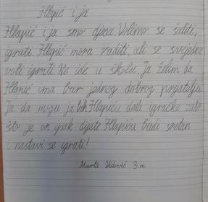
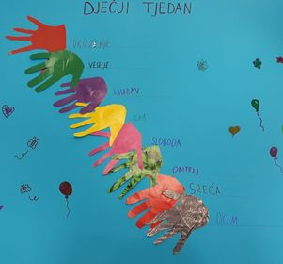
Učenici 3.a vrlo su marljivi te su također Dječji tjedan obilježili raznolikim aktivnostima sa svojom učiteljicom Jelom Mjertan. Na satu Hrvatskoga jezika uz pomoć svoje mašte osmislili su izvrsne sastavke na temu Hlapić i ja. Maštoviti su učenici u sastavcima opisivali sličnosti i razlike između Hlapića i njih samih. Na satu Glazbene kulture svojim su divnim glasićima ispunili učionicu pjesmom „Ima jedan razred“. Na kraju su povezali svoje šarene ručice s mnogobrojim željama za svu djecu. Svim svojim prijateljima diljem svijeta žele sreću, slobodu, ljubav, vedrinu, blagostanje, razumijevanje, igru, zabavu.
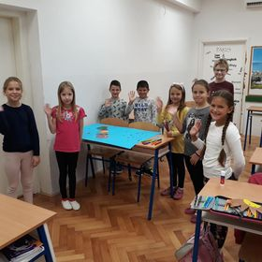
Kako bi obilježili Dječji tjedan, učenici produženog boravka kredama su crtali na prostoru školskog igrališta. Dječja mašta i sloboda kreativnosti uljepšala je vanjski prostor škole i donijela svim učenicima veliki osmijeh na lice. Također su međusobno dijelili mišljenja kada se osjećaju voljeno pa su zbog toga imali zadatak napisati poruke svojim roditeljima. Istaknuli su da im je ljubav vrlo važna. Temeljna potreba svakog djeteta je igra i zato su djeca igrala mnoge sportske igre.
Produženi je boravak mjesto organiziranog rada, ali i mjesto odmora i opuštenosti, zato su učenici produženog boravka i njihova učiteljica Marina Škrobić odlučili ispeći palačinke i stvoriti ugodan produženi boravak.
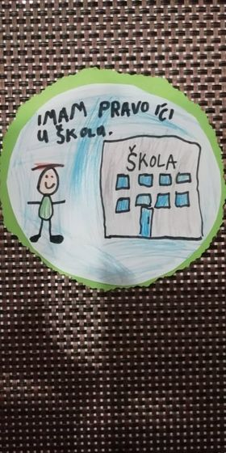
Poigrali su se pravima i dužnostima. Zadatak im je bio nacrtati jedno pravo i uz to pravo dužnost i odgovornost koju trebaju ispuniti.
Učenici 6.b razreda na nastavi Hrvatskog jezika s učiteljicom Marijanom Benić čitali su pjesmu G.Viteza „Pjesma za svu djecu svijeta“. Nakon toga su navodili riječi za najljepšu, još nenapisanu, dječju pjesmu. Poslije navođenja riječi svi su izašli van prisjetivši se svog djetinjstva uz igru „školica“.
Mudri učenici 5.a i 5.b razreda na nastavi Hrvatskog jezika odlučili su napisati poučne poruke odraslima želeći pokazati roditeljima kako se trebaju odnositi prema njima i ostaloj djeci.
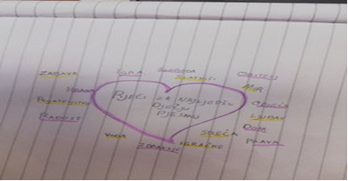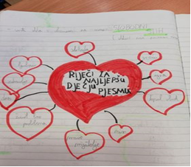
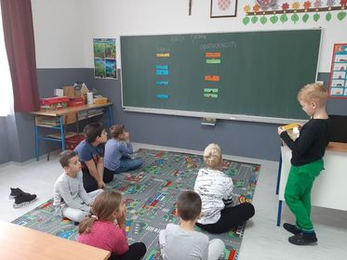
Vrijedni učenici 7.b razreda iz Hrvatskog su jezika dobili zadatak da fotografijama odgovore na pitanje „Jesu li dječje ruke dovoljno s(p)retne?“ U toj aktivnosti pomogla im je i knjižničarka Melita Horžicky-Radotić.
PŠ Treštanovci
Aktivno u Dječji tjedan uključili su se i
učenici kombiniranog razrednog odjeljenja
PŠ Treštanovci sa svojom učiteljicom
Ivanom Svjetličić.
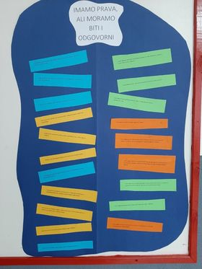
I

Cijeli tjedan obilježili su upoznavajući dječja prava i odgovornosti koje proizlaze iz njih. Svojim pametnim glavicama razmišljali su o svim njihovim pravima i odgovornostima te su na kraju zaključili da je jako važno uz prava vezati i odgovornosti kako bi se od malih nogu pripremali za svijet odraslih.
Povodom Dječjeg tjedna učenici 4.a razreda odradili su nekoliko zanimljivih aktivnosti uz pomoć učiteljice Vesne Šuster. Prva aktivnost koju su odradili njihovi su prijedlozi i ideje na temu „Da sam ja učiteljica/učitelj“. Nakon toga su igrali zanimljivu igru pod naslovom „Kartice prijateljstva“. Pisanjem i crtanjem kredom na školskom igralištu kreativno su iskazivali svoje poruke odraslima.
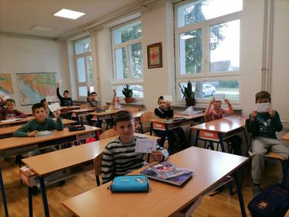
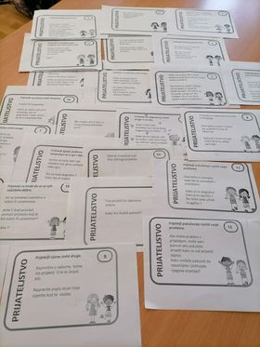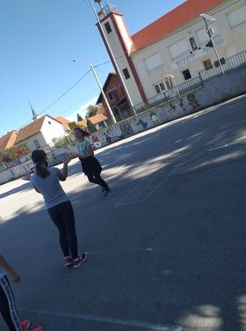
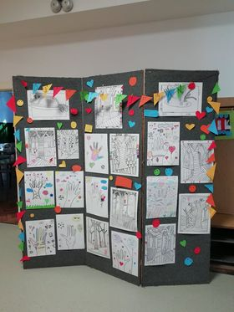
Kreativnost je jedna od najvažnijih gesta djeteta. Baš zbog toga je nastavnica Likovne kulture Sanja Mišić odlučila dati potpunu slobodu kreativnim učenicima 8.a i 7.a razreda tako što su imali mogućnosti izraziti se slikama, crtežima, bojom i tekstom po vlastitom izboru te izložiti svoje radove u prostoru škole.
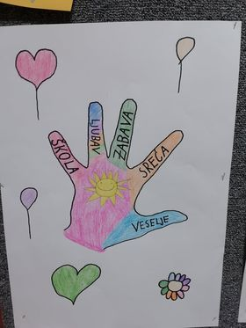
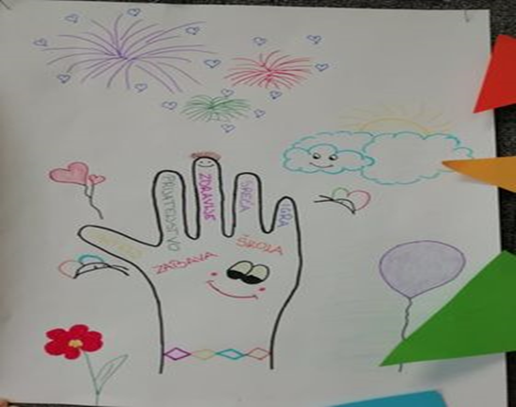
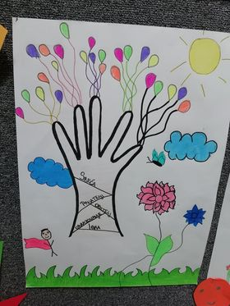

7. i 8. razredi odradili su i glazbenu radionicu s orffovim instrumentima uz jednu afričku pjesmu na svahili jeziku te pjesmu „Kad bi svi“, koja je autorsko djelo poznatog hrvatskog skladatelja i kantautora Arsena Dedića, pod budnim okom učiteljice Verice Šalata. Nadareni učenici bili su jako zadovoljni načinom izvođenja glazbe.
Učenice 8.b razreda Veronika Srdarević, Lea Jakoubek i Helena Ivanko uključene su u projekt „Volonterska karavana“ u kojemu sudjeluje naša škola. Jedan od trajnih ciljeva Dječjeg tjedna je poticati volonterski društveni i stručni rad odraslih s djecom te i aktivnu participaciju djece u aktivnostima lokalne zajednice i šire. Navedeni cilj potaknuo ih je da naprave PPT prezentaciju pod nazivom „Volontiranje – što je to?“ u suradnji sa školskom pedagoginjom Ančicom Eđed. Svoj rad planiraju predstaviti u 8.b razredu, s namjerom da objasne vrijednost volonterskog rada ostalim učenicima te da ih potaknu i motiviraju da se neki od njih uključe u navedeni projekt.
Ovim zaminljivim i bogatim tjednom naša je škola dokazala da ima jako puno mogućnosti kako dječju svakodnevnicu možemo obogatiti i začiniti dobrim vibracijama. Djeca odraslima poručuju da žele njihovu pozornost, pažnju, ljubav, razumijevanje i druženje. Cijeli je tjedan začinjen zajedničkom aktivnošću koja nas vraća u svakodnevni smijeh, veselje, radost i bezbrižnost, a to je skakanje „školice“, a skačući su se zabavljali svi učenici od 5. do 8. razreda. Organiziranjem prigodno odabranih zadataka i aktivnosti kod djece potaknuta je mašta, druženje, zajedništvo i odgovornost. Svakom aktivnošću djeca su bogatija te svojim roditeljima, ali i svim odraslim ljudima, šalju poruku „Odrasli, imajte u vidu naše prijedloge“.
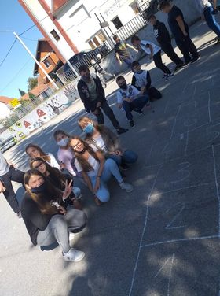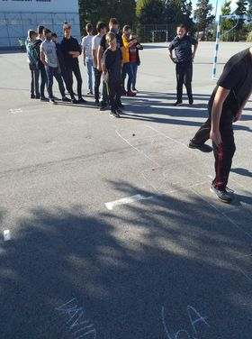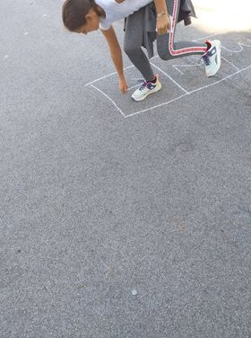

školske novinarke: Veronika Bošnjak, 8.a i Nika Žiberna, 8.a

